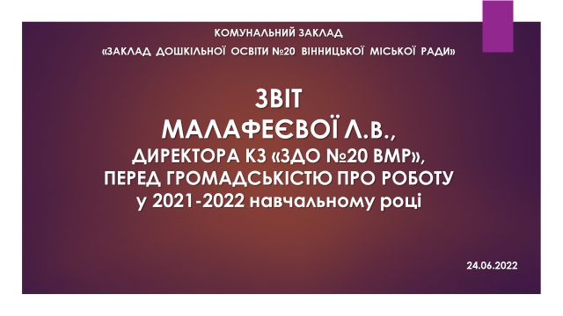
Вітаю Вас. Я - Людмила МАЛАФЕЄВА – директор комунального закладу «Заклад дошкільної освіти №20 Вінницької міської ради». Закінчився ще один навчальний рік і ми підводимо підсумки роботи колективу закладу. Сьогодні, 24 червня 2022 року, я хочу познайомити Вас зі звітом роботи закладу за 2021 – 2022 звітний період.
Керуючись Положенням про порядок звітування керівників дошкільних, загальноосвітніх та професійно-технічних навчальних закладів перед педагогічним колективом та громадськістю, пропоную вам оцінити мою діяльність, як директора протягом звітного року.
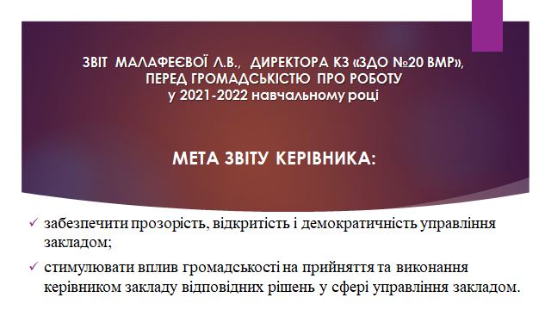

На сьогодні, завдання сучасного управлінця донести до кожного з вас, що сучасний дитячий садок - це не «камера зберігання», де діти харчуються і де за ними доглядають. Заклад дошкільної освіти - це перша і дуже важлива сходинка в освіті.
Змінюються умови життя і вимоги школи до умінь майбутніх першокласників. Йде мова про якість освіти, а досягти її можна, на мій погляд, лише пред'являючи єдині вимоги з боку батьків та педагогів.
Такі заходи, як ці публічні слухання, спільні свята і дозвілля, в сучасних умовах – челенджі та флешмоби, допомагають нам стати єдиною командою в нашій нелегкій справі. Тож починаємо:

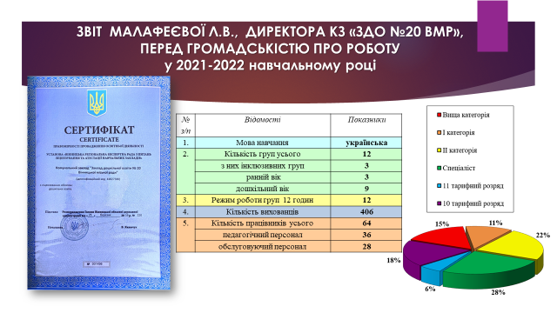
Загальні відомості про заклад дошкільної освіти
Комунальний заклад «Заклад дошкільної освіти №20 Вінницької міської ради» (далі ЗДО) розташований за адресою: м. Вінниця, вул. Олега Антонова, 13-А. Заклад є комунальною власністю Вінницької міської територіальної громади, який здійснює свою діяльність відповідно до Статуту КЗ «ЗДО №20 ВМР» та чинного законодавства, а саме:
- Законів України «Про освіту», «Про дошкільну освіту»;
- Базового компоненту дошкільної освіти;
- Інструктивно-методичних вказівок та листів МОН України, які регламентують діяльність закладів дошкільної освіти в Україні;
- Санітарного регламенту для дошкільних навчальних закладів (затверджено наказом Міністерства охорони здоров’я України від 24.03.2016 № 234);
- Колективного договору між адміністрацією, профспілковим комітетом та трудовим колективом;
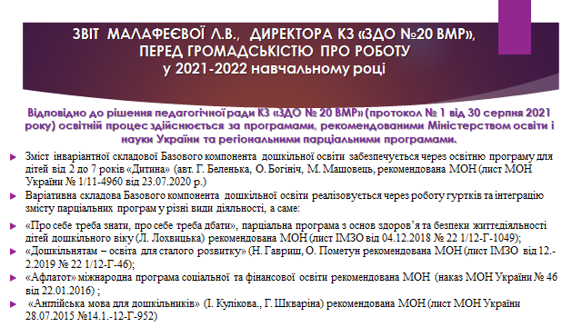
- Правил внутрішнього розпорядку, посадових інструкцій;
- Освітньої програми для дітей від 2 до 7 років «Дитина» та інших програм.

Заклад дошкільної освіти укомплектований педагогічними кадрами: 1 директор, 1 вихователь-методист, 2 практичних психолога, 2 музичних керівника, 24 вихователя, 3 асистента вихователя, 1 інструктор з фізкультури, 2 керівника гуртка. Усього 36 педагогів.

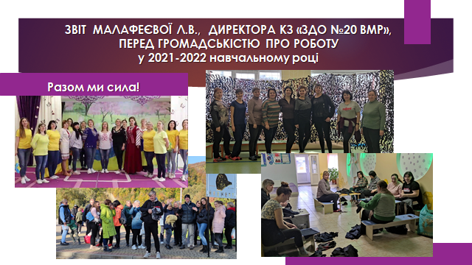

Педагогічне звання «вихователь-методист» мають 4 педагоги закладу:

Малафеєва Л.В., Марченко Н.Ю., Перката С.В., Коноплицька Н.М., Бриль О.П.

та обслуговуючим персоналом: завгосп, сестра медична старша, сторожі, працівники харчоблоку та пральні, прибиральники та двірник, помічники вихователів.

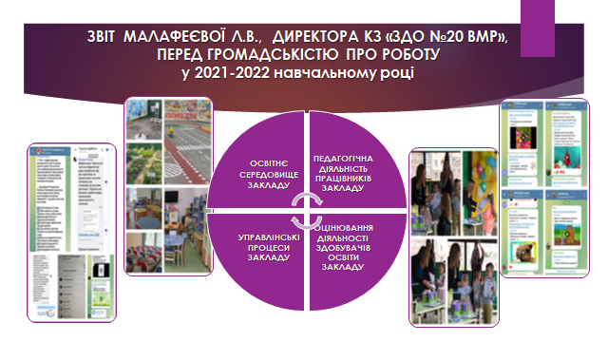
Рік, що минув, був насичений пошуком шляхів подальшого удосконалення якості роботи з дошкільниками. Для ефективної реалізації завдань річного плану, робота колективу була побудована у гармонійному поєднанні виховних, навчальний та оздоровчих аспектів та спрямована на:
- виконання державної політики з охорони життя та здоров’я дітей, в тому числі з особливими освітніми потребами, та формування у них основ безпечної поведінки.
- забезпечення якісної організації освітнього процесу, спрямованого на формування ігрової компетентності дітей дошкільного віку.
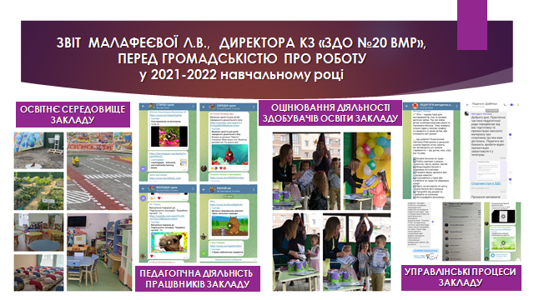
Якість роботи колективу закладу окреслює 4 напрями:
- освітнє середовище,
- педагогічна діяльність працівників ЗДО,
- оцінювання діяльності здобувачів дошкільної освіти
- упралінські процеси
З 24 лютого 2022 року постало питання, як виконати річний план закладу в умовах воєнного стану – тому, опрацювавши нову нормативну базу запровадили дистанційну форму роботи закладу.
Давайте розглянемо кожен із компонентів окремо:
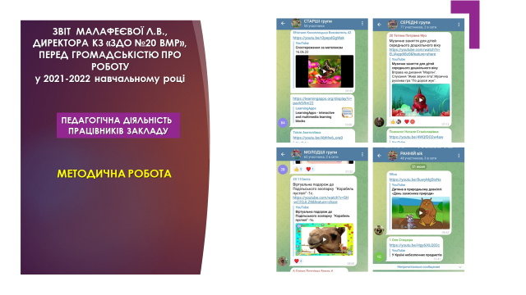
Методична робота у закладі упродовж 2021-2022 навчального року проводилася за принципом моніторингу систематичної аналітико-діагностичної діяльності з врахуванням інтересів і запитів педагогів та спрямовувалась на підвищення професійного рівня педагогічних працівників, розвиток творчого потенціалу кожного педагога, а відтак - на досягнення позитивних результатів та оптимізації освітнього процесу.
Вся методична робота закладу дошкільної освіти була спрямована на підвищення фахового рівня педагогів та їх майстерності, урізноманітнення форм організації освітнього процесу.
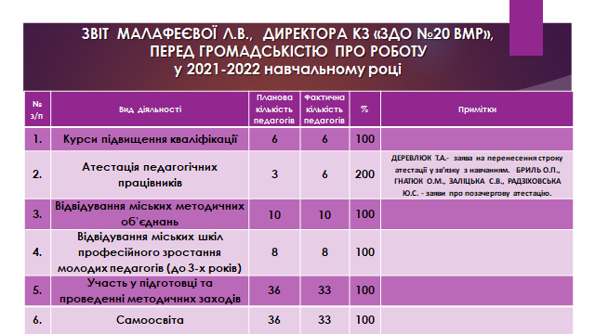

Курси підвищення кваліфікації при КЗВО «ВАБО» пройшли 6 педагогів: ЛЕБЕДЄВА Руслана, інструктор з фізичної культури; ГЕРЧІУ Ірина, ЗАЛІЦЬКА Світлана, КОНОПЛИЦЬКА Наталя, КОЛОМІЄЦЬ Людмила, ВЕЧЕРУК Марина – вихователі закладу
Згідно перспективного плану атестації 2022-2026 роки, у 2022 році черговій атестації підлягало 3 педагоги ЗДО: ЛУЦЕНКО С.В., КУСТОШ М.О., ДЕРЕВЛЮК Т.А. ДЕРЕВЛЮК Т.А. написала заяву на перенесення строку атестації у зв’язку з навчанням. 4 педагоги: БРИЛЬ О.П., РАДЗІХОВСЬКА Ю.С., ЗАЛІЦЬКА С.В., ГНАТЮК О.М. написали заяви на позачергову атестацію.
За підсумками атестації 2021-2022 н. р. всі педагоги відповідають займаній посаді. Вихователь БРИЛЬ О.П атестована із присвоєнням кваліфікаційної категорії «спеціаліст вищої категорії»; вихователі ГНАТЮК О.М., ЗАЛІЦЬКА С.В., РАДЗІХОВСЬКА Ю.С., атестовані із присвоєнням кваліфікаційної категорії «спеціаліст першої категорії»; вихователь ЛУЦЕНКО С.В., відповідає раніше встановленому 10 тарифному розряду; практичний психолог КУСТОШ М.О. атестована із присвоєнням кваліфікаційної категорії «спеціаліст другої категорії».

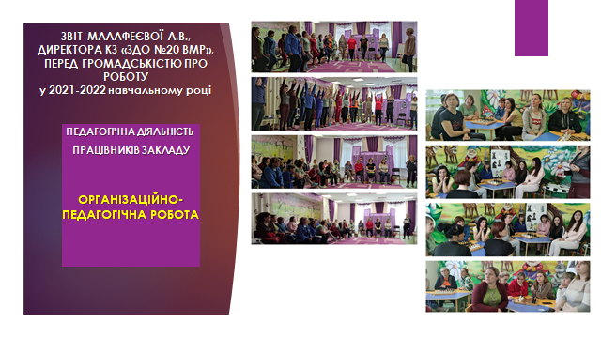
Педагоги закладу підвищують рівень професійної майстерності, відвідуючи міські методичні об’єднання, семінари, «Школу молодого вихователя» та «Школу вихователя – стажера» організовані комунальною установою «Центр професійного розвитку педагогічних працівників Вінницької міської ради» (КУ «ЦПРПП ВМР»). Керівним органом методичної роботи в ЗДО протягом року була педагогічна рада, членами якої є всі педагоги закладу.
Робота методичного кабінету ЗДО спрямована на підвищення професійної майстерності кожного педагогічного працівника на принципах доступності, індивідуалізації, диференціації та безперервності, з дотриманням карантинних вимог та особливості роботи в умовах військового стану.
Фахівець, який сьогодні працює в системі дошкільної освіти, має опанувати педагогічні технології, що відповідають новим суспільним цілям. Важливо, щоб педагоги були готові зійти з консервативної колії, бо як неможливо відкрити старим ключем сучасний замок, так педагогові зі старими поглядами, звичками неможливо відчинити двері в майбутнє. Гостріші проблеми тут у тих педагогів, що інерційно мислять, знаходяться в міцно засвоєних освітніх традиціях і стереотипах. Адже чим «вужчий» фахівець, тим складніше йому переучуватися, тим сутужніше орієнтуватись в суміжних областях знань.
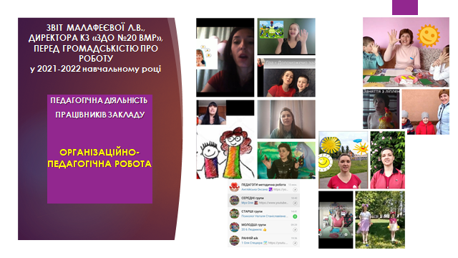
Педагоги нашого закладу успішно опанували різноманітні програми для створення відеозанять та інтерактивних ігор, щоб якісно працювати в дистанційному режимі. Вони створюють ігри, вправи, міні-заняття, щоб батьки в домашніх умовах в зручний для них та діток час, використовуючи запропонований матеріал, могли працювати з дошкільнятами, опановуючи програмовий матеріал.
Змінюються умови життя і вимоги школи до умінь майбутніх першокласників. Дуже багато зараз йдеться про якість освіти, а досягти її можна, на наш погляд, лише пред'являючи єдині вимоги з боку батьків та вихователів.
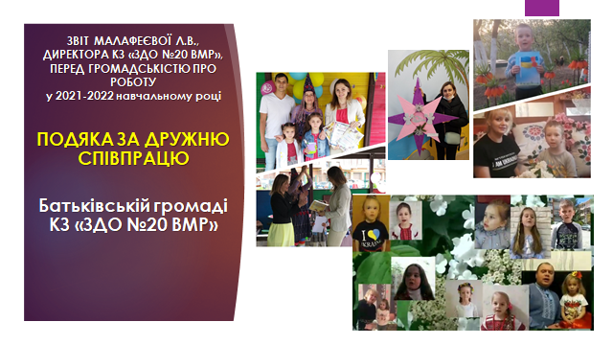
Дякуємо Вам, батьки наших вихованців, що в цей не простий буремний час Ви допомагаєте нам та підтримуєте колектив ЗДО. Відгукуєтеся на наші челенджі та флешмоби, разом з дітками виконуєте домашні завдання, фотографуєте та надсилаєте педагогам роботи діток – нам надзвичайно приємно, що наша праця не марна.

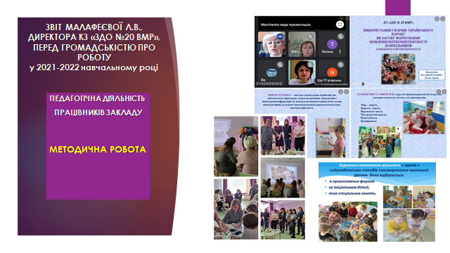
Педагоги нашого закладу готові до співпраці з колегами. Ми є активними учасниками різноманітних міських фахових конкурсів та проєктів. Спільний проєкт, закладів КЗ «ДНЗ №10 ВМР», КЗ «ДНЗ №14 ВМР», КЗ «ЗДО №20 ВМР» «Створення реджіо - провокацій як засобу розвитку пізнавальної активності дітей старшого дошкільного віку» був представлений на міський конкурс «Освітніх проектів у дошкільній освіті міста» - у грудні.
На базі закладу 15 лютого 2022 року для професійної спільноти вихователів молодших груп ЗДО ВМТГ проведено онлайн-методичне об’єднання за темою: «Фольклорні скарби українського народу – шлях до розвитку художньо-мовленнєвої компетентності дошкільників». Метою заходу було підвищення рівня поінформованості педагогів про використання усної народної творчості задля формування художньо-мовленнєвої компетентності дошкільників.
Учасники заходу мали змогу ознайомитися із досвідом роботи вихователя КЗ «ЗДО № 20 ВМР» Олени БРИЛЬ «Використання скарбів українського народу як засобу формування мовленнєвої компетентності дошкільників». Цікавою для присутніх стала інтелектуальна онлайн-гра-вікторина «Стежками усної народної творчості», організована вихователем КЗ «ЗДО № 20 ВМР» Людмилою КОЛОМІЄЦЬ.
Завдяки праці усього колективу, умінню приймати рішення в інтересах дитини, вибирати педагогічні засоби і відповідати за свій вибір, бути сприятливими до новацій і творчості - вдалося зробити педагогічний процес цікавим для дошкільнят.

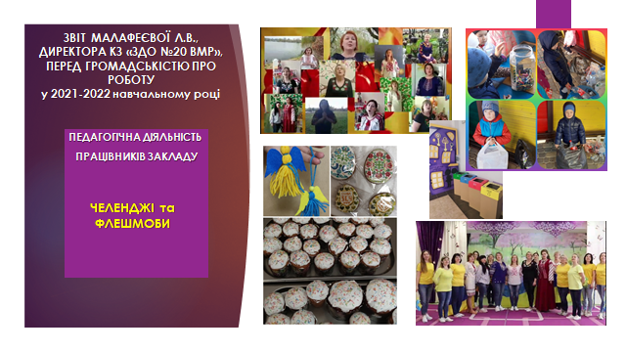
Протягом 2021- 2022 навчального року працівники закладу, вихованці та батьки брали участь в челенджах та флешмобах, як от:
- #Ми_за_чисте_майбутнє, до Дня Землі в рамках екологічного декадника;
- «Ой у лузі червона калина» на підтримку наших Збройних Сил України;
- спортивний челендж - ігри у футбол та баскетбол;
- #Моя_вишивана_родина до Дня вишиванки;
- #Подорожуємо_містом в рамках тижневика безпеки;
- З_пухнастим_до _перемоги з метою підтримки духу українців дітьми з іх чотирилапими друзями.

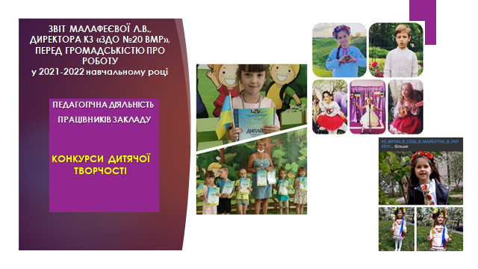
Творчими здобутками колективу, де вихованці закладу демонстрували свої таланти стали також:
- ІІ Всеукраїнський вокальний онлайн-конкурс «Сонячна домінанта»;
- Онлайн - конкурс «З Україною в серці» у рамках фестивалю дитячої творчості
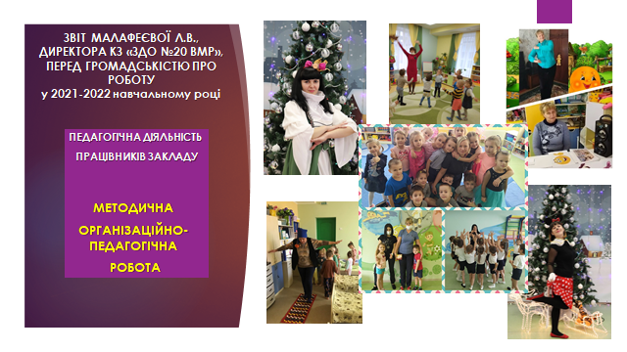
Методичні та організаційно-педагогічні заходи стимулювали творчі пошуки педагогів, сприяли впровадженню сучасних інноваційних та інформаційно-комунікативних технологій в освітній процес.
Проведення усіх методичних заходів сприяло реалізації завдань річного плану роботи ЗДО на належному рівні.
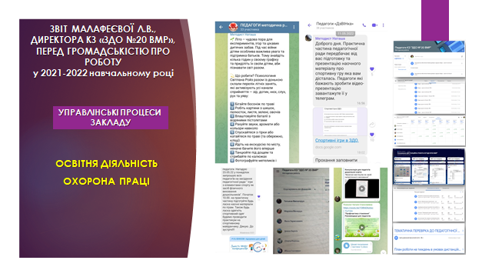
Управлінські процеси закладу
У додатку Google Сlassroom під назвою «Педагоги ДзВІНки», директор та вихователь-методист здійснюють не лише організаційно-педагогічну роботу, а й оперативний контроль за змістом індивідуальних планів дистанційної роботи педагогів та якістю запропонованих видів роботи з дітьми.
Google клас надає можливість здійснювати методичну роботу дистанційно. Директор, вихователь-методист розміщують завдання у класі та організовують тематичні обговорення. Всі роботи педагогів зберігаються в структурованому вигляді в каталозі на Google Диску. В панелі керівництва у реальному часі оновлюється список виконаних завдань педагогами, де їх можна переглянути, перевірити, поставити знак «зараховано», написати коментар або повернути для доопрацювання. Для кожної вікової групи організовано Телеграм - канали за участю батьків, де вихователі щодня розміщують відео-заняття, руханки, дидактичні вправи рекомендовані для перегляду вихованцям. В батьківських Viber-чатах та Телеграм-каналах регулярно висвітлюються рекомендації для батьків з питань безпеки, фізичного виховання та здорового способу життя, оздоровлення дошкільнят влітку.
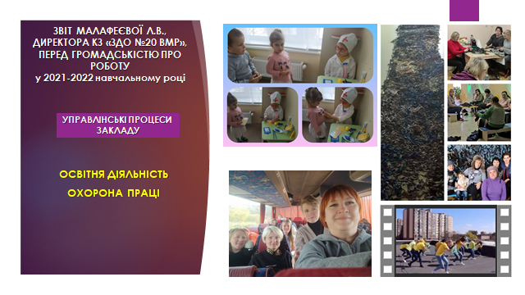
Належна увага в закладі приділяється охороні праці та безпеці життєдіяльності;
З метою формування навичок здорового способу життя, протипожежної безпеки, профілактики дитячого травматизму та запобіганню порушень техніки безпеки працівниками закладу, в річному плані роботи, в розділі «Охорона життя і здоров’я дошкільників» плануються заходи в трьох напрямках:
- із працівниками ЗДО; із вихованцями; з батьками.
Інструктажі з ОП, БЖД проводяться відповідно до плану та програм.
Один раз на рік проводиться навчання з евакуації згідно «Інструкції дій персоналу в разі виникнення надзвичайної ситуації», яка щорічно складається з урахуванням кадрових змін. Нажаль, цього річ евакуація була не тренувальні.
.
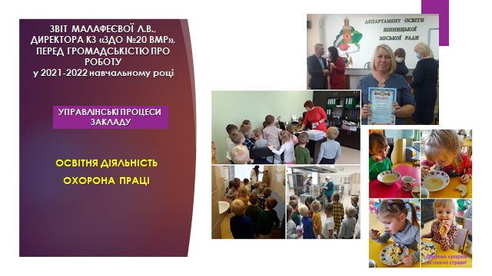
На виконання вимог чинного законодавства, питання охорони дитинства і захисту прав малолітніх передбачені в річному плані роботи та розглядаються на педагогічних радах, Раді закладу, на батьківських зборах, на загальних зборах колективу, на нарадах при директорі. Крім того, більша частина питань вирішується оперативно по мірі виникнення
Моральне та матеріальне стимулювання педагогічних працівників, вихованців та організація їх відпочинку та оздоровлення.
Робота зі створення належних умов для праці педагогів та обслуговуючого персоналу у закладі проводиться постійно та систематично. Керівництво закладу працює у постійному співробітництві з первинною профспілковою організацією, відповідно до колективного договору.
Для стимулювання професійної діяльності педагогічних працівників за зразкове виконання своїх обов'язків, тривалу і бездоганну працю, новаторство в роботі та за інші досягнення застосовувались заохочення, передбачені Правилами внутрішнього трудового розпорядку закладу освіти.
Медико - педагогічний контроль з фізичного виховання в закладі дошкільної освіти здійснюється медичним працівником та адміністрацією, результати якого заносяться до карток "Медико – педагогічного контролю фізичного виховання дітей". Дані медико-педагогічного контролю дозволяють зробити висновок, що на заняттях з фізичної культури забезпечується достатній рівень загальної та моторної щільності занять.
Харчування дітей протягом навчального року відповідало встановленим грошовим нормам: вартість харчування становила 34 гривень (для дітей віком від1,5- до 4 років), 46 гривень (4-6(7) років) на одну дитину. Батьки сплачують за харчування дітей у розмірі 75% від вартості харчування на день
Відповідно до поданих документів:
- 100 % - звільнені від батьківської плати за харчування діти, батьки яких є учасниками бойових дій, діти з родин, які мають статус тимчасово переміщених осіб, малозабезпечені родини
- Зменшено розмір плати на 50 % за харчування дітей багатодітних сімей
Щоденно відбираються проби страв, які зберігаються 24 години при температурі від +4 до +8 в окремому холодильнику. Дотримується товарне сусідство.
Постійний контроль за правильною організацією харчування дітей здійснюється радою по харчуванню, директором, вихователем-методистом та старшою медичною сестрою. Приготування страв здійснюється відповідно орієнтовного перспективного меню та картотеки страв.
Постачання продуктів харчування здійснюються постачальниками, які перемогли у відкритих торгах - всі продукти , що надходять відповідають вимогам державних стандартів, супроводжуються документами, що засвідчують їх якість.
Періодичний контроль проводять працівники держпродспоживслужби, представники Департаменту освіти.
У закладі наявні накази про організацію харчування, бракераж, безпеку, про дотримання норм харчування. У всіх працівників ДНЗ проходять медичні огляди 2 рази на рік про що ставиться відмітка в санітарних книжках, відмітки про допуск до роботи.

Вся лікувально-профілактична, оздоровча та протиепідемічна робота проводилась на належному рівні.
Всі види контролю, які були заплановані, здійснені своєчасно, відображені в наказах, довідках та доведені до відома працівників.

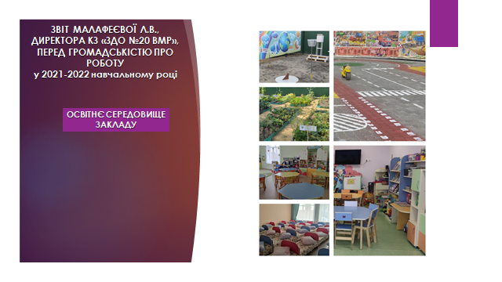
Розвивальне освітнє середовище закладу
Так багато було планів щодо облаштування (оновлення, поповнення, осучаснення) освітнього середовища закладу. Дещо вдалося зробити:
- Силами працівників ЗДО та батьків вихованців створено автомістечко для дошкільнят (в повній мірі освоєно грантові кошти та виконано роботи щодо облаштування території )
- Створено метеостанцію для дошкільнят
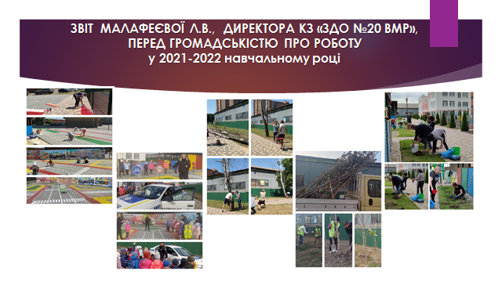
- Знесено сухостійні дерева
- Висаджено 10 нових дерев та більше 150 кущів
Війна відтермінувала деякі плани щодо облаштування (ремонту) середовища, але й у цей нестабільний буремний час в закладі триває реалізація проекту «Стіни, що навчають» та «Сходинкова педагогіка»

За сприянням Вінницької міської ради, протягом звітного періоду (карантинний період) заклад вчасно та систематично забезпечувався дезінфікуючими засобами, милом, паперовими рушничками тощо. Ось деякі витрати на КЗ «ЗДО №20 ВМР»:

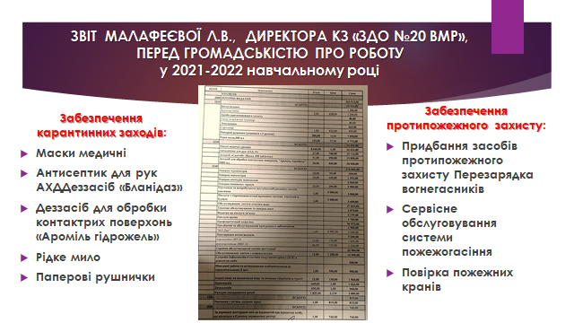

Спільними зусиллями працівників ЗДО, батьків, друзів «ДзВІНки» протягом року було здійснено:
- Посипання та чищення доріжок на території ЗДО в період ожеледиці
- Придбання засобів для прання та прибирання,
- Аварійні ремонти:
- Водогону;
- Підлоги в приміщенні групи №8 та коридорів;
- орозильної камери.
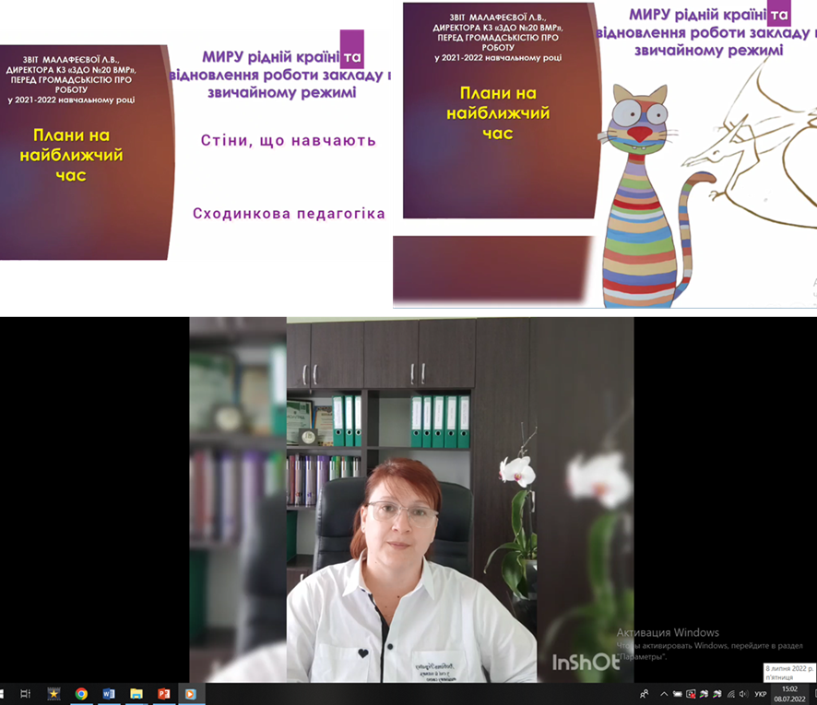

Планів у 2021-2022 навчальному році було багато та нажаль не усім планам судилося втілитися в життя через військові дії.
Проте, вже сьогодні ми втілюємо в життя проєкти «Стіни, що розмовляють» та «Сходинкова педагогіка»
Давайте зазирнемо в майбутнє…..
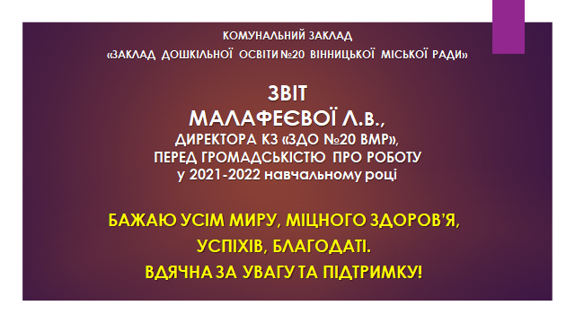

Проаналізувавши роботу КЗ «ЗДО №20 ВМР» за 2021-2022 навчальний рік, можна відмітити, що колектив закладу створював необхідні умови для охорони життя та зміцнення здоров’я дітей, їх повноцінного всебічного розвитку.

Колектив КЗ «ЗДО №20 ВМР» спрямовує свою діяльність на формування різнобічно розвиненої, духовно багатої, патріотично налаштованої особистості.
За підсумками роботи колективу під час навчального року можна зазначити, що поставлені завдання в цілому виконано.
На завершення бажаю всім миру, міцного здоров’я, гарного настрою, успіхів, благодаті. Вдячна за увагу та підтримку!

